«Кöрткерöс» муниципальнöй районса  Администрация | 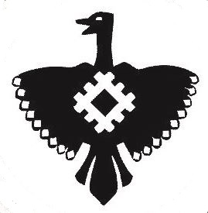 | Администрация муниципального района «Корткеросский»

ШУÖМ

ПОСТАНОВЛЕНИЕ

15.02.2024 № 227

с.Корткерос, Корткеросский р-н,

Республика Коми

Об отмене постановления администрации муниципального района «Корткеросский» от 12.10.2023 № 1305 «Об определении управляющей организации для управления многоквартирными домами № 25, 29
по ул. Набережной, п. Аджером»

На основании представления прокуратуры Корткеросского района от 20.12.2023 года № 07-01-2023/1953, администрация муниципального района «Корткеросский» постановляет:

- Отменить постановление администрации муниципального района «Корткеросский» от 12.10.2023 № 1305 «Об определении управляющей организации для управления многоквартирными домами № 25, 29 по ул. Набережной, п. Аджером».
- Постановление администрации муниципального района «Корткеросский» от 19.01.2024 № 84 «О внесении изменений в постановление администрации МО МР «Корткеросский» от 12.10.2023 № 1305 «Об определении управляющей организации для управления многоквартирными домами № 25, 29 по ул. Набережной, п. Аджером» считать утратившим силу.
3. Настоящее постановление вступает в силу с 31.01.2024.

Глава муниципального района «Корткеросский»-
руководитель администрации К.Сажин

